Раскрашиваем камни с детьми – роспись камней своими руками

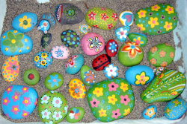
Иногда куртка малыша может весить несколько килограмм. И все это – из-за коллекции камушков, которые подбирались с земли в самых разных местах. Обычно дети не позволяют никому выкинуть даже часть их коллекции. Предложите ребенку раскрасить хранящиеся в его карманах камни. Ведь так они станут еще красивее, в них можно будет играть или подарить яркий оригинальный камушек кому-нибудь дорогому. Скорее всего, ребенок с радостью согласиться поучаствовать в таком проекте!

Что делать?

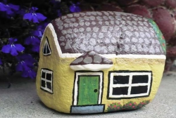
Отберите из коллекции ребенка гладкие камни разнообразной формы. Для начала можно выбрать только круглые камушки – из них получатся отличные божии коровки или клубнички. Можно и просто нанести яркий орнамент на круглые и овальные камни. С детьми постарше можно расписать камни любой формы. Пусть ребенок сам пофантазирует, на что похож тот или иной камень. Например, треугольный или квадратный камень может напомнить домик – распишите его «под домик». Нарисуйте желтые и оранжевые окошки, раскрасьте стены. Вы можете попробовать создать целый городок из каменных домиков, проложить между ними дорожки, пустить «ездить» по ним каменные автобусы и машинки. Вот, что можно сделать из камней, если раскрасить их с ребенком:

· Домики (и целый городок из них)

· Машинки, автобусы

· Животных (пингвинов, медвежат, насекомых)

· Еду для сюжетно-ролевых игр детей (например, гамбургер из круглого камня)

Что понадобится для расписывания камней?

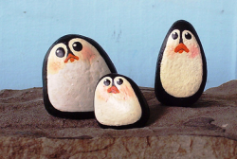
Во-первых, сами камни. Их следует вымыть и высушить. Во-вторых, акриловые краски основных цветов (красный, желтый, синий, черный, зеленый). Черным Вам предстоит сделать разделяющие линии между цветами (как на витраже). Тогда камни выглядят особенно нарядно и эффектно. Вам также пригодятся: фломастеры и перманентные маркеры, кисточки (плоская и тоненькая), карандаши (цветные и простые – чтобы намечать рисунок), газеты (для защиты рабочей поверхности), одноразовая бумажная тарелка для смешивания красок, стаканчик для воды, тряпки и салфетки.

Если Вы расписываете с ребенком камни, которые будут использоваться в игре (Вы не выставите их на улицу), можно использовать и обычные гуашевые краски. Но в таком случае лучше покрыть камни прозрачным лаком.

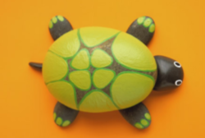
Вы также можете использовать клей и пластилин. С помощью пластилина можно добавить недостающие детали (например, создать черепашку).

Можно создать панно или совместными усилиями украсить лужайку. Раскрашенные камни можно использовать в играх, можно дарить, как сувениры, а можно использовать в качестве пресса для бумаг.

Источник: сайт - « 2мира.рф»
2мира.рф›index.php/2011-08-15-18-02-36/2012-05-09…

